ТОВАРИЩЕСТВО СОБСТВЕННИКОВ ЖИЛЬЯ
№254
Адрес: обл. Нижегородская, г. Нижний Новгород,проспект Ленина, дом 63, кв. 28
ОГРН: 1105258004477
ИНН: 5258092510 КПП: 525801001
Время работы ТСЖ: с понедельника по пятницу с 08:00 до 18:00 без обеда.
Часы приема граждан: по четвергам с 18-00до 20-00
Телефон: 258-38-03; email: nad.bajenova2013@yandex.ru
Состав Правления:
Баженова Надежда Валентиновна– Председатель.
Помелов Константин Федорович
Садакова Эльвира Никардовна
Козлова Елена Федоровна

Сведения о заключенных ТСЖ №254
договорах на обслуживание общего имущества и поставку коммунальных ресурсов

№ | Договор | Контрагент | Предмет договора | Срок действия | Стоимость услуг и работ по договору, рублей
1. | 28.03.2016 | ООО « Высота» | Кап ремонт внутридомовой инженерной системы электроснабжения | до полного исполнения сторонами обязательств | 486856
2. | 07.04.2016 | «ТД Орион» | Изготовление и монтаж мет конструкции ограждения ( кв 1 Част) | до полного исполнения сторонами обязательств | 86500
3. | 27.04.2016 | ООО Техноспецком | Ремонт системы ГВС( розлив + задвижки ,краны, фильтры) подвал и тех этаж) | до полного исполнения сторонами обязательств | 168266,71
4. | 01.07.2016 | АНО « УКЦ Теплоэнерго ИНФО» | Повышение квалификации отв.за эксплуа. Тепло установок | до полного исполнения сторонами обязательств | 3250
5. | 11.07.2016 | ООО «Строительная компания « КАСКАД» | Опресовка .промывка системы отопления | до полного исполнения сторонами обязательств | 19826
6. | 29.08.2016 | ООО « Волгаэнергоервис НН» | Замена стояка ГВС в кв 2.,8,14 | до полного исполнения сторонами обязательств | 15600
7. | 05.09.2016 | ООО « Индустрия» | Разработка сметной документации на ремонт фасада дома Пр-т Ленна д63 | до полного исполнения сторонами обязательств | 17000
8. | 05.09.2016г | ООО Волгаэнергосервис НН» | Проект и замена ОДПУ счетчика ХВС | до полного исполнения сторонами обязательств | 18000
9. | 14.01.2016 Труд.соглаш. № 11/52 | Помелов К.Ф. | ремонт дверей лестн. площадок | до полного исполнения сторонами обязательств | 2000
10. | Дог.подряда №1 от 02.02.2016. | Бурмистров И.А | очистка от снега козырька | до полного исполнения сторонами обязательств | 500
11. | Договор подряда от 18.02.2016 | Фирма «Муж на час» | ремонт электрощита 10этаж | до полного исполнения сторонами обязательств | 1200
12 | Договор подряда № 1/1 от 01.02.2016 | Пойманова Т.Б. | проведение ревизииза 2015г | до полного исполнения сторонами обязательств | 4000
13 | договор подряда №4 от 14.04.2016 | Суренков Е.В. | Установка автоматов в щитках-на 12 этажах | до полного исполнения сторонами обязательств | 9000
14 | Договор подряда № 2 от18.04.2016 | Анфилов С.Е. | ремонт мет конструкий по пеш.дорожке | до полного исполнения сторонами обязательств | 1500
15 | Договор подряда № 5 Б. от 22.05.2016 | Бабаджан Б | покос травы зеленой зоны | до полного исполнения сторонами обязательств | 1500
16 | Дог.под № 6 от 02.06.2016 | Шишкарев Ю.Д | изготов. конуса для элеваторн.узла отопления | до полного исполнения сторонами обязательств | 1000
17 | Дог. подряд №6/1 от 02.06.2016 | Бурмистров И.А. | уборка кгм с 11этажа | до полного исполнения сторонами обязательств | 300
18 | Дог.под №3/6 от 07.06.2016 | Курепин В.Б. | демонтаж электропровода, изоляция эл .проводов на чердаке | до полного исполнения сторонами обязательств | 500
19 | Дог.под № 7/06 от 10.06.2016 | Шишкарев Ю.Д | изготовление шайбы для отопления | до полного исполнения сторонами обязательств | 500
20 | ДОГ.под № 6/07 от18.07.2016 | Бабаджан Б. | покос травы | до полного исполнения сторонами обязательств | 1000
21 | Дог/под № 1/8 от 02.08.2016 | Орехов М.Н. | изготовление. Шайбы для ГВС | до полного исполнения сторонами обязательств | 400
22 | ДОГ/под № 1/9 от 09.09.2016 | Курепин В.Б | замена светильника в подвале | до полного исполнения сторонами обязательств | 200
23 | Труд/согл № 2/9 от 14.09.2016 | Кузьмин С.Г. | замена трубы канал.стояка в подвале | до полного исполнения сторонами обязательств | 700
24 | Труд.согл. № 13/10от 09.09.2016 | Суворов В.А. | покраска двери входной | до полного исполнения сторонами обязательств | 500
25 | Трудов/соглаш от 29.11..2016 | Анфилов С.Е | уборка снега трактором в ноябре | до полного исполнения сторонами обязательств | 900
26 | Труд.согл от 02.12.2016 | Шишкарев Ю.Д | изготов шайбы отопления | до полного исполнения сторонами обязательств | 500
27 | Трудов/соглаш от02.12.2.2016 | Анфилов С Е | уборка снега трактором в декабре | до полного исполнения сторонами обязательств | 900

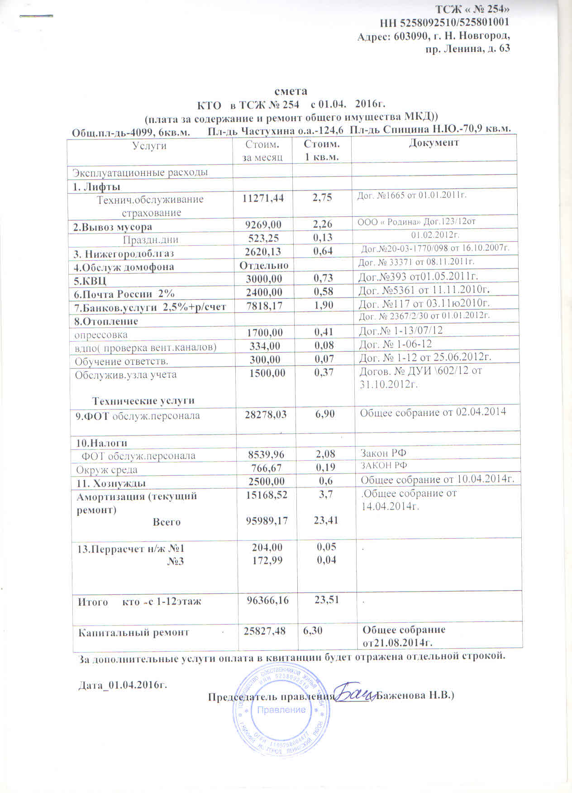

Бухгалтерский баланс на 2016г.

